**influência do bem estar animal nos comportamentos estereotipados em Papagaio ecletus cativo: relato de caso**

**Ana Clara Paioleti Paiva1*, Ana Carolina Amaral1, Thalita Lorena Ribeiro1 e Poliana Campos Silva Lelis Resende3.**

*1Graduando em Medicina Veterinária – Una – Bom Despacho/MG – Brasil – *Contato: anapaiolettipaiva@gmail.com*

*3Professora de Medicina Veterinária – Una – Bom Despacho/MG – Brasil*

**INTRODUÇÃO**

O papagaio ecletus (*Ecletus roratus*) é um psitacídeo oriundo da Austrália e possui dimorfismo sexual bem visível. Em vida livre, essa espécie pode viver isolada ou em pequenos grupos, é uma espécie monogâmica e passam a maior parte do tempo paradas. Os machos são mais dóceis e as fêmeas mais agressivas, o que dificulta a aquisição de um casal cativo, principalmente no período reprodutivo, devido ao fato da fêmea ser dominante sobre o macho, amedrontando-o3. Os psitacídeos vêm sendo cada vez mais confinados como animais de estimação e a falta de conhecimentos por parte dos tutores a respeito de suas necessidades, compromete seu o bem-estar5. Outro fator de desconhecimento que afeta diretamente a saúde dessas aves é a alimentação. O ideal é fornecer uma dieta mais próxima possível do natural, mas infelizmente acabam sendo alimentadas exclusivamente com girassol. Tal alimento possui grande quantidade de lipídeos podendo causar danos à saúde do animal, como problemas hepáticos2. As particularidades desta espécie dificultam o seu manejo em cativeiro. Quando realizado de forma incorreta as aves demonstram algumas estereotipias.

As estereotipias são comportamentos anormais, expressos de maneira repetitiva e não possuem fundamentos, ou então, comportamentos não convencionais para uma determinada espécie4. Normalmente são resultado do confinamento típico que altera os comportamentos naturais da espécie gerando estresse, em decorrência do isolamento social nas espécies sociais, falta de substratos ou enriquecimentos ambientais, desnutrição, densidade inadequada, ataque de animais dominantes, mutilações, entre outros4,5. Esses fatores pioram as condições de vida dos animais cativos, acarretando na redução do tempo de vida, aparecimento de lesões corporais, imunodepressão e presença de patologias comportamentais1,4,5.

O conceito de bem-estar animal é descrito como a habilidade do animal em se adaptar ao ambiente em que ele está inserido e é de extrema importância fornecer as melhores condições de vida ao animal. Assim, este relato de caso tem por objetivo apontar como é possível melhorar a qualidade de vida desta espécie.

**RELATO DE CASO E DISCUSSÃO**

Um espécime de papagaio ecletus, fêmea cativa adquirida em outubro de 2018, legalizada e anilhada, possuindo 4 (quatro) anos de idade apresentou alguns comportamentos estereotipados, como: realizar a extração de penas em diversas áreas, alta necessidade de desgastar com frequência o bico e bater de patas. O animal foi encaminhado ao veterinário, submetido a exames e constou que estava saudável. Então, durante o período de 1 (um) ano e 11 (onze) meses esta fêmea recebeu mudanças de manejo em cativeiro favorecendo seu bem-estar. Este processo se mantém em constante modificação, a fim de melhorar a adaptação da ave ao ambiente em que ela vive.

O animal foi submetido a uma modificação de dieta, sendo fornecido ração extrusada, frutas, sementes (maracujá, mamão, abóbora, melancia), couve, beterraba, cenoura, brócolis, milho e, a cada dois meses, um petisco como o girassol em pequena quantidade (Fig. 1). Além da mudança na dieta, esse animal recebeu um poleiro com enriquecimentos ambientais (Fig. 2), a fim de permitir que a mesma possa expressar seu comportamento próprio e se distrair com os brinquedos.

O poleiro em questão é feito de cano PVC, uma vez que é de fácil manutenção e limpeza, além de ser resistente, o animal não conseguir bicá-lo, mantendo assim a integridade do poleiro e de baixo custo (Fig. 2). Este foi revestido de EVA, fornecendo um piso agradável, prevenindo abrasões na sola das patas e doenças podais. Alguns locais específicos do poleiro, onde é possível que o animal faça exercícios, é revestido de lixa com a gramatura fina, a fim de gastar as unhas e permitir que a ave faça o desgaste do bico, evitando assim que ela seja contida para realizar o corte das unhas e reduzindo o estresse (Fig. 2).

Os brinquedos são feitos de cordas com nós, argolas de acrílico entrelaçadas e pérolas, sendo que a ave é incapaz de quebrar essas duas últimas. Assim o animal mordisca essas peças, bem como a corda com nós, na tentativa desatá-los, servindo de distração. Nenhum dos materiais fornecidos oferecerem risco a saúde do animal (Fig. 2).

Com o tempo, a ave foi de adaptando aos enriquecimentos e passou a reduzir as estereotipias, passou a expressar o seu comportamento natural, como permanecer imóvel por longos períodos, se adaptou a alimentação com facilidade e tornou-se mais sociável.

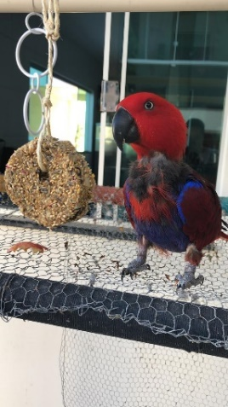

**Figura 1:** Espécime de papagaio ecletus fêmea e petisco com enriquecimento, acervo pessoal.

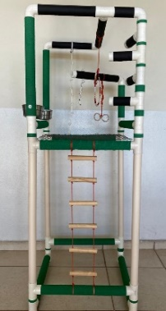

**Figura 2:** Poleiro com enriquecimento ambiental, acervo pessoal.

**CONSIDERAÇÕES FINAIS**

Psitacídeos cativos podem apresentar estereotipias, mesmo sem demonstrarem extremo nível de estresse. Implantar enriquecimentos ambientais, favorecem na redução destes comportamentos, proporcionando uma distração e lhe oferecendo melhores condições de bem-estar.

**REFERÊNCIAS BIBLIOGRÁFICAS**

